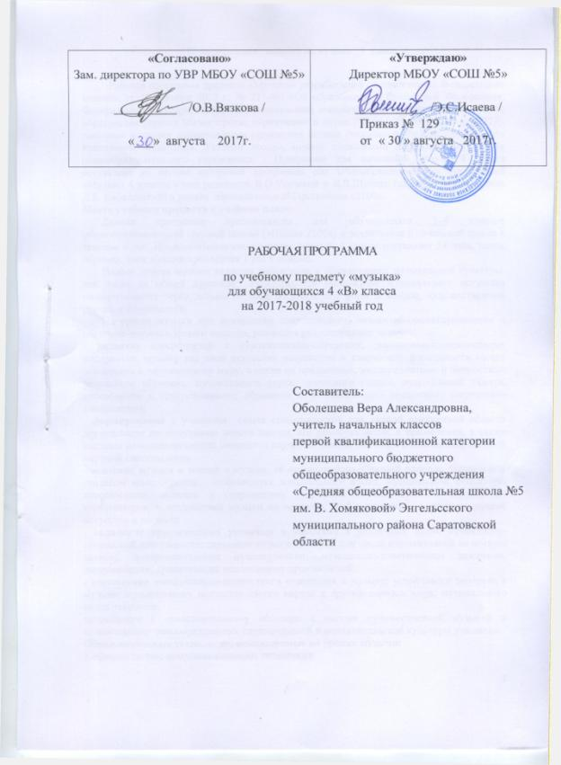

Пояснительная записка

Рабочая программа предмета «Музыка» разработана в соответствии с Федеральным законом от 29 декабря 2012 г. № 273-ФЗ «Об образовании в Российской Федерации», Федеральным государственным образовательным стандартом (ФГОС) начального общего образования (приказ Министерства образования и науки РФ от 6 октября 2009 г. №373), законами и иными нормативными правовыми актами Российской Федерации, субъекта Российской Федерации, Уставом школы, иными локальными нормативными актами общеобразовательного учреждения. Программа для начальной школы 4 класса составлена на основе авторской программы для общеобразовательных учреждений «Музыка 4 классы » под редакцией В.О.Усачевой и Л.В.Школяр (научный руководитель Д.Б. Кабалевский) в рамках образовательной Программы «2100».
Место учебного предмета в учебном плане.
Данная программа предназначена для обучающихся 1–4 классов общеобразовательной средней школы («Школа 2100») и реализуется в начальной школе в течение 4 лет. Продолжительность изучения курса в 4 классе составляет 34 часа, таким образом, урок музыки проводится 1 раз в неделю.
Целью уроков музыки является воспитание у обучающихся музыкальной культуры, как части их общей духовной культуры, где содержание музыкального искусства разворачивается перед детьми во всем богатстве его форм и жанров, художественных стилей и направлений.
На уроках музыки при реализации компетентного, личностно-ориентированного и системно-деятельностного подхода, решаются ряд следующих задач:
- развитие способностей к художественно-образному, эмоционально-ценностному восприятию музыки как вида искусства, выражение в творческой деятельности своего отношения к окружающему миру, в опоре на предметные, метапредметные и личностные результаты обучения, музыкального слуха, певческого голоса, музыкальной памяти, способности к сопереживанию; образного и ассоциативного мышления, творческого воображения;
- формирование у учащихся опыта специфической для данной предметной области деятельности по получению нового знания, его преобразования и применения, а также системы основополагающих элементов научного знания, лежащих в основе современной научной картины мира.
- освоение музыки и знаний о музыке, её интонационно-образной природе, жанровом и стилевом многообразии, особенностях музыкального языка; музыкальном фольклоре, классическом наследии и современном творчестве отечественных и зарубежных композиторов; о воздействии музыки на человека; о её взаимосвязи с другими видами искусства и жизнью;
- овладение практическими умениями и навыками в различных видах музыкально-творческой деятельности: слушании музыки, пении (в том числе с ориентацией на нотную запись), инструментальном музицировании, музыкально-пластическом движении, импровизации, драматизации исполняемых произведений;
- воспитание эмоционально-ценностного отношения к музыке; устойчивого интереса к музыке, музыкальному искусству своего народа и других народов мира; музыкального вкуса учащихся;
потребности к самостоятельному общению с высоко художественной музыкой и музыкальному самообразованию; слушательской и исполнительской культуры учащихся.
Образовательные технологии, используемые на уроках музыки:
1.Иформационно-комунникационные технологии
2. Технология здоровьесбережения
3.Проектные.

Методы обучения: словесный, наглядный, работа под руководством учителя, дозированная помощь учителя, самостоятельная работа, проблемного обучения, проектный.
Формы обучения: классно-урочная.
Формы уроков: урок - игра, урок - экскурсии, игра – путешествие, урок – диспут, групповая защита проектов; уроки контроля; презентации.
Ожидаемые образовательные результаты по предмету (общие учебные умения, навыки и способы человеческой деятельности) в рамках ФГОС
Предметные:
Формирование представления о роли музыки в жизни человека, в его духовно-нравственном развитии.
Формирование общего представления о музыкальной картине мира.
Знание основных закономерностей музыкального искусства на примере изучаемых музыкальных произведений.
Умение воспринимать музыку и выражать свое отношение к музыкальным произведениям
Метапредметные:
1.Овладение способностями принимать и сохранять цели и задачи учебной деятельности, поиска средств ее осуществления в разных формах и видах музыкальной деятельности.
2.Освоение способов решения проблем творческого и поискового характера в процессе восприятия, исполнения, оценки музыкальных сочинений.
3.Формирование умения планировать, контролировать и оценивать учебные действия в соответствии с поставленной задачей и условием ее реализации в процессе познания содержания музыкальных образов; определять наиболее эффективные способы достижения результата в исполнительской и творческой деятельности.
4.Продуктивное сотрудничество (общение, взаимодействие) со сверстниками при решении различных музыкально-творческих задач на уроках музыки, во внеурочной и внешкольной музыкально-эстетической деятельности.
Личностные:
Чувство гордости за свою Родину, российский народ и историю России, осознание своей этнической и национальной принадлежности на основе изучения лучших образцов фольклора, шедевров музыкального наследия русских композиторов, музыки
Умение наблюдать за разнообразными явлениями жизни и искусства в учебной и внеурочной деятельности, их понимание и оценка – умение ориентироваться в культурном многообразии окружающей действительности, участие в музыкальной жизни класса, школы, города. Развитие мотивов учебной деятельности и личностного смысла учения; овладение навыками сотрудничества с учителем и сверстниками.
Модель выпускника начальной школы: любящий свой народ, свой край и свою Родину; уважающий и принимающий ценности семьи и общества;
любознательный, активно и заинтересованно познающий мир;
владеющий основами умения учиться, способный к организации собственной деятельности; готовый самостоятельно действовать и отвечать за свои поступки перед семьей и обществом;доброжелательный, умеющий слушать и слышать собеседника, обосновывать свою позицию, высказывать свое мнение.
Развитии компетентностей на уроках музыки: коммуникативная, социокультурная, ценностно – смысловая, информационная, культуроведческая и природоведческая, учебно-познавательная, здоровьесберегающая.

Содержание учебного предмета

по музыке 4 «в» класс (1 час в неделю, всего 34 ч.)
УМК «Начальная школа XXI века»

№ п/п | Тематический блок | Кол-во | Формы организации учебного занятия
Разделы
1. | Музыка моего народа | 9 | Ролевая, фронтальная,  работа в парах, индивидуальная работа.
2. | Между музыкой моего народа и музыкой других народов нет непереходимых границ | 7 | Групповая, коллективная, индивидуальная, фронтальная.
3. | Между музыкой разных народов мира нет непереходимых границ | 10 | Ролевая, фронтальная,  работа в парах, индивидуальная работа.
4. | Композитор-исполнитель-слушатель | 8 | Групповая, коллективная, индивидуальная, фронтальная.
5. | Всего: | 34

Календарно - тематическое планирование
по музыке 4 «в» класса (1 час в неделю, всего 34 ч.)
УМК «Начальная школа XXI века»
№  урока | Наименование тем уроков | Дата проведения
 |  | План | Факт | Корректи-  ровка
1 четверть (8 ч)
1 | Музыка моего народа (9 часов)  Повт. Жанры музыки. Музыка моего народа | 07.09
2 | Повт. Музыкальные инструменты. Русская народная песня | 14.09
3 | Русская народная и композиторская музыка. | 21.09
4 | Частушки | 28.09
5 | Жанры русских народных песен | 05.10
6 | «Русский шаг» в солдатской песне | 12.10
7 | Русские народные инструменты | 19.10
8 | Особенности композиторской музыки | 26.10
- четверть (8 ч.)
9 | Лаборатория музыки. Обобщение | 09.11
Между музыкой моего народа и музыкой других народов нет
непереходимых границ (7 часов)
10 | Между музыкой моего народа и музыкой других народов нет непереходимых границ | 16.11
11 | Молдавская народная музыка | 23.11
12 | Музыка народов Закавказья | 30.11
13 | Музыка Славянских народов | 07.12
14 | Взаимосвязь композиторской и народной музыки. | 14.12
15 | Песни о Днепре-реке. | 21.12
16 | Лаборатория музыки. Обобщение. | 11.01
3 четверть. (10 ч.)
Между музыкой разных народов мира нет непереходимых границ. (10 ч.)
17 | Музыкальный язык. | 18.01
18 | Разучиваем, поём песню и размышляем. | 25.01
19 | Взаимопроникновение музыкального языка. | 01.02
20 | Музыка русских композиторов в духе народных мелодий других стран мира. | 08.02
21 | Французская народная песня в творчестве В.А.Моцарта. | 15.02
22 | Японская народная песня в музыке Д.Б.Кабалевского. | 22.02
23 | Африканские народные мотивы в музыке К.Караева. | 01.03
24 | Польские народные песни и танцы в творчестве Ф.Шопена. | 15.03
25 | Музыкальный язык – интернационален. | 22.03
4 четверть (8ч.)
26 | Обобщение тем четверти. | 05.04
Композитор-исполнитель-слушатель. (9ч.)
27 | Композитор-исполнитель-слушатель. | 12.04
29 | Дети как исполнители. | 19.04
30 | Дети как слушатели. | 26.04
31 | Дети как композиторы | 03.05
32 | Мелодии кантаты «Песня утра, весны и мира» Д.Кабалевского | 10.05
33 | Песни весны. | 17.05
34 | Музыка всегда со мной. | 24.05
План повторения программного материала по музыке 4 четверть
№п/п | Темы | Дата проведения
 |  | План | факт | корректировка
1 | Русская народная песня | 05.04
2 | Русские народные инструменты | 12.04
3 | Композиторская музыка | 19.04
4 | Музыкальный язык | 26.04
5 | Музыка других народов | 03.05
6 | Дети как исполнители и слушатели | 10.05
7 | Композитор-исполнитель-слушатель | 17.05
8 | Обобщение тем четверти | 24.05

Информационно-методическое обеспечение

Учебно-методический комплект
- Усачёва В.О., Школяр Л.В. Музыка. Учебник. 4 класс. - М. : Баласс, 2014 (Образовательная система «Школа 2100»).
2. Усачёва В.О., Школяр Л.В. Музыка. Рабочая тетрадь. 4 класс. - М. : Баласс, 2014 (в печати )
3. В.О. Усачёва, Л.В. Школяр, В.А.Школяр, «Музыкальное искусство. 4 класс. Методическое пособие», - М.:Вентана-Граф, 2014;
- О.В.Кузьмина, В.О.Усачева, Л.В.Школяр «Музыкальное искусство: Блокнот для учащихся 4 класса образовательных учреждений,- М.:Вентана-Граф, 2014;
- Фонохрестоматия к учебному пособию «Музыкальное искусство», 4 класс, в 2- частях.
Литература для учителя:
- Алиев Ю.Б. «Настольная книга школьного учителя-музыканта», М., Владос, 2002г.
- Агапова И.А., Давыдова М.А. Лучшие музыкальные игры для детей.- М.: ООО «ИКТЦ «ЛАДА», 2006.- 224с.
- Абдуллин Э.Б. «Теория и практика музыкального обучения в общеобразовательной школе», М., Просвещение, 1983г.
- Аржаникова Л.Г. «Профессия-учитель музыки», М., Просвещение, 1985г.
- Бакланова Т.И. «Обучение в 1 классе», М., Астрель, 2005г.
- Безбородова Л.А., Алиев Ю.Б. «Методика преподавания музыки в общеобразовательных учреждениях», М., Академия, 2002г.
- «Веселые уроки музыки» /составитель З.Н. Бугаева/, М., Аст, 2002г.
- Гуревич Е.Л. «История зарубежной музыки», М., Академия,1999г
- Григорович В.Б. «Великие музыканты Западной Европы», М., Просвещение, 1982г
- Дмитриева Л.Г. Н.М.Черноиваненко «Методика музыкального воспитания в школе», М., Академия, 2000г.
- Золина Л.В. Уроки музыки с применением информационных технологий. 1-8 классы.
Литература для учащихся:
- Булучевский Ю. «Краткий музыкальный словарь для учащихся», Ленинград, Музыка, 1989г.
- Великович Э.И. «Великие музыкальные имена», Композитор, Санкт-Петербург, 1997г.
- Васина-Гроссман В. «Книга о музыке и великих музыкантах», М., Современник, 1999г.
Интернет ресурсы
- http://alekslis.narod.ru/
- http://fonogramm.net/
- http://festival.1september.ru/articles/subjects/14
- http://www.muz-urok.ru/razrab_urokov_muz.htm

